**TUYÊN TRUYỀN PHỔ BIẾN PHÁP LUẬT VÀ PHÁT ĐỘNG PHONG TRÀO TOÀN DÂN BẢO VỆ AN NINH TỔ QUỐC**

**Nằm trong kế hoạch tuyên truyền pháp luật an toàn giao thông cho học sinh các cấp dịp đầu năm học mới, sáng 07/10/2024, Đội tuyên truyền – CA huyện Ea Kar, công an xã Ea Ô đã phối hợp với trường THCS Phan Đình Phùng, xã Ea Ô, tổ chức tuyên truyền cho các em học sinh về trật tự an toàn giao thông trong nhà trường.**

Đây là hoạt động thường niên được Đội CSGT duy trì tổ chức vào mỗi dịp khai giảng năm học mới tại các trường trên địa bàn quản lý. Trong buổi tuyên truyền Thầy và trò trường THCS Phan Đình Phùng đã được tuyên tuyền về luật và công tác PCCC, luật ATTG, luật phòng chống ma túy và các tệ nạn xã hội.



Trong buổi tuyên truyền giáo viên và học sinh nhà trường đã được cán bộ Đội Cảnh sát PCCC và CNCH Công an huyện Eakar thông báo về tình hình và nguyên nhân xảy ra các vụ cháy, nổ, tai nạn sự cố trong thời gian gần đây và nội dung của một số văn bản pháp luật về công tác PCCC và CNCH. Đồng thời hướng dẫn một số biện pháp đảm bảo an toàn PCCC tại gia đình và trường học; cách xử lý sự cố cháy, nổ; kỹ năng thoát nạn khi xảy ra cháy. Tại buổi tuyên truyền, giáo viên nhà trường và các em học sinh đã được hướng dẫn quy trình xử lý khi có cháy, cách sử dụng một số phương tiện chữa cháy tại chỗ để dập tắt đám cháy và được hướng dẫn trực tiếp xử lý bình gas đang bị cháy.

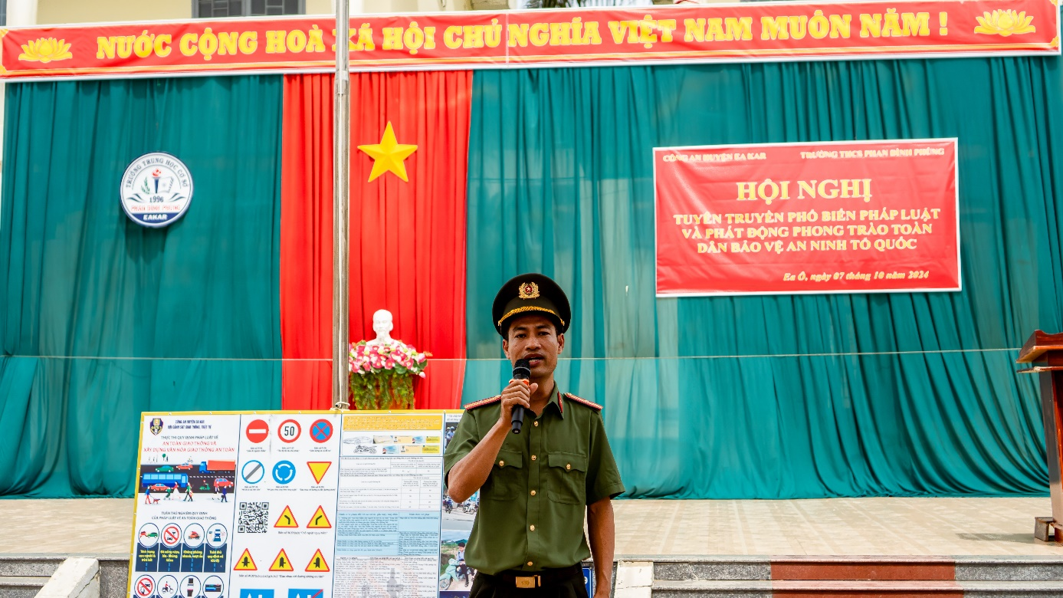

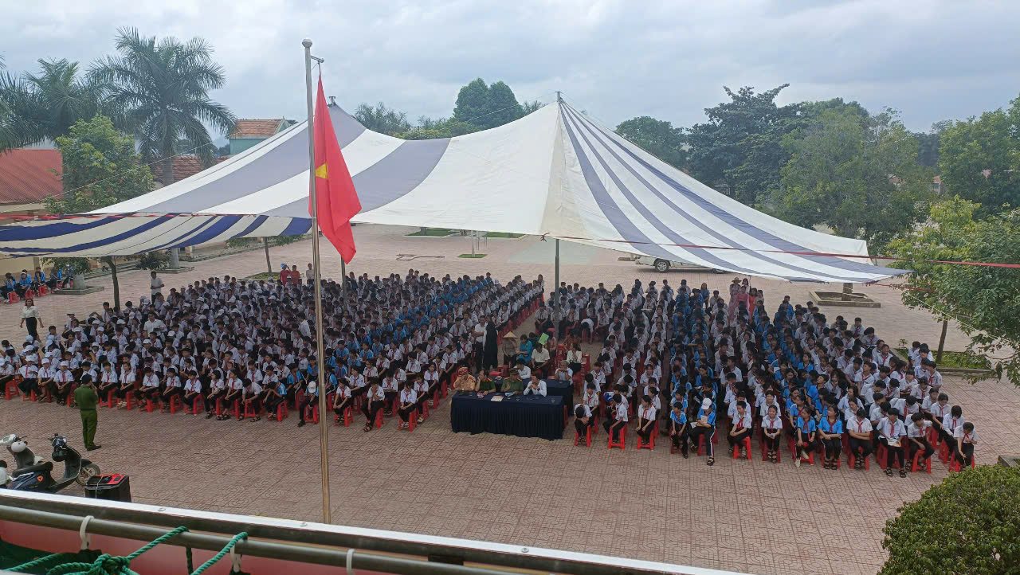

Cũng tại buổi tuyên truyền, cán bộ chiến sỹ Đội CSGT đã thông tin về tình hình trật tự an toàn giao thông trên địa bàn, những nguyên nhân phổ biến dẫn đến tai nạn giao thông; hậu quả, di chứng, hệ lụy do tai nạn giao thông gây ra đối với người bị nạn, gia đình và xã hội; một số hành vi vi phạm giao thông phổ biến như: không đội mũ bảo hiểm, chở xe kẹp 3 kẹp 4, đi ngược chiều, vượt đèn đỏ, không chấp hành hiệu lệnh của người chỉ huy giao thông…; giới thiệu các quy tắc khi tham gia giao thông; kỹ năng tham gia giao thông an toàn, đúng pháp luật. Bên cạnh việc truyền tải các thông tin, kiến thức liên quan đến an toàn giao thông, các học sinh, sinh viên còn được tham gia các trò chơi, thảo luận các tình huống thường gặp khi tham gia giao thông.

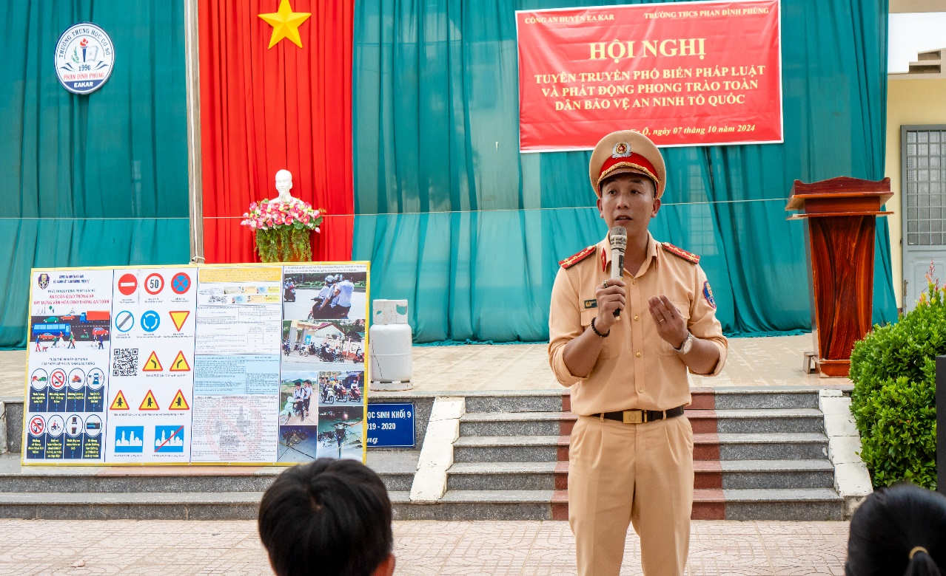

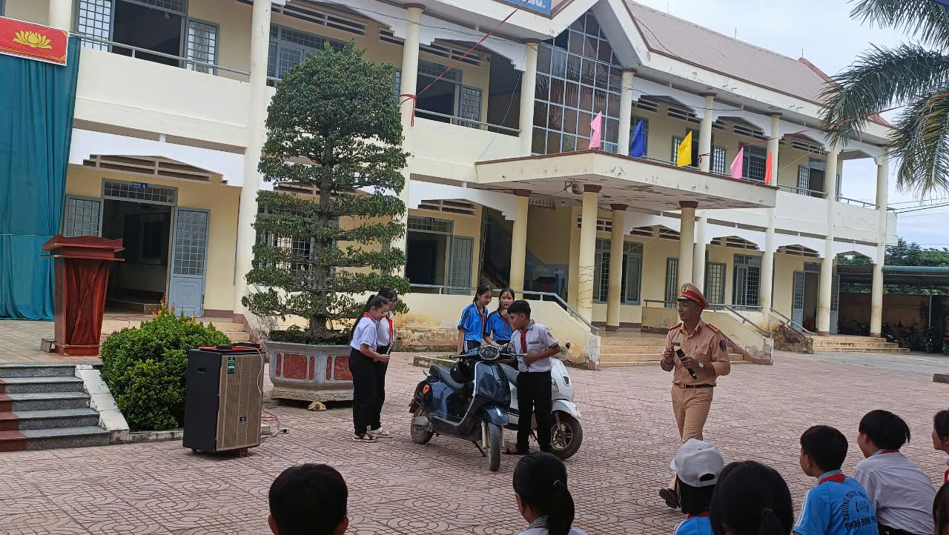

Buổi tuyên truyền đã trang bị những kiến thức cơ bản về lĩnh vực giao thông đường bộ cho cán bộ, học sinh sinh viên nhà trường; góp phần nâng cao nhận thức và ý thức chấp hành Luật Giao thông, phòng ngừa vi phạm và tai nạn giao thông.

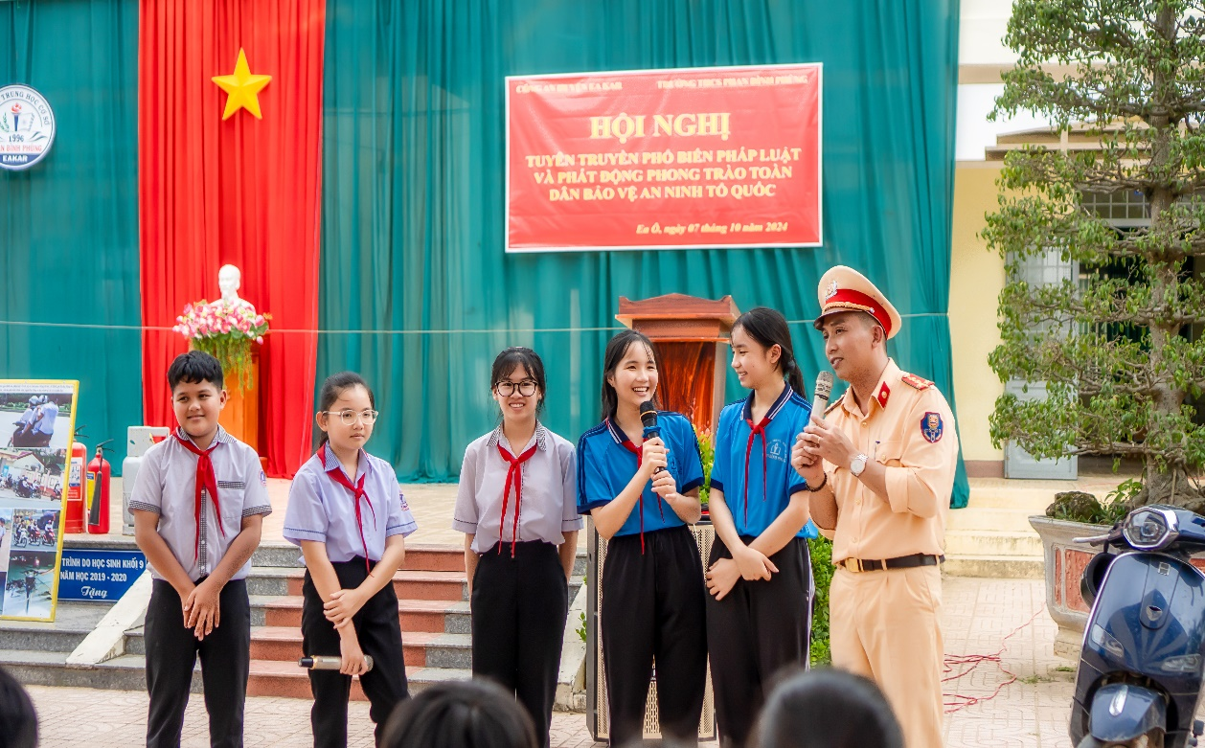

Trong buổi tuyên truyền, đội tuyên truyền có nhiều câu hỏi để giúp cho học sinh năm được các quy tác giao thông cơ bản khi tham gia giao thông từ nhà đển trường. .



Nội dung tuyên truyền xoay quanh việc học sinh chưa đủ tuổi điều khiển xe máy đến trường; học sinh đi xe đạp dàn hàng ngang, đùa nghịch dưới lòng đường, lạng lách, đánh võng; không đội mũ bảo hiểm khi ngồi trên xe mô tô, xe gắn máy, xe đạp điện; vượt đèn đỏ; tình trạng ùn tắc trước cổng trường trong giờ vào học, giờ tan trường… Các quy tắc về giao thông đường bộ, hệ thống biển báo, đèn tín hiệu, đối với người đi bộ, người điều khiển phương tiện. Qua đó, không chỉ tuyên truyền, phổ biến và giáo dục các quy định pháp luật về trật tự an toàn giao thông, mà còn hướng tới trang bị cho các em học sinh các kỹ năng điều khiển phương tiện an toàn.



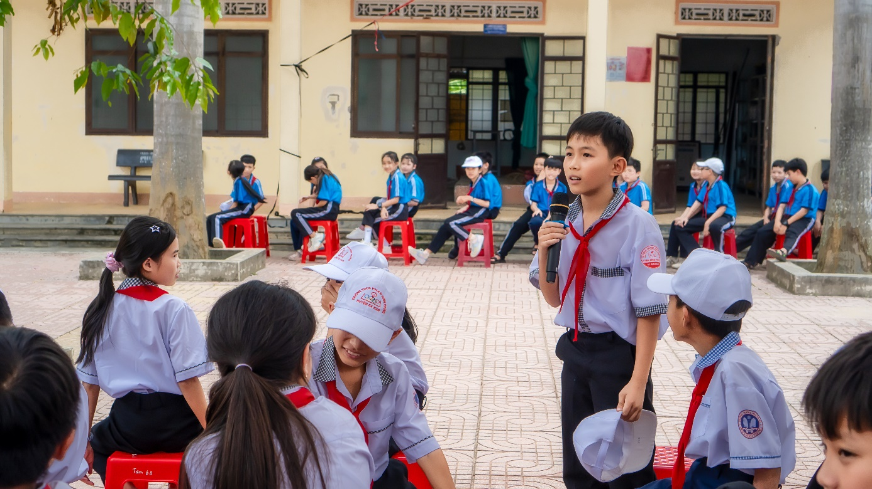

Cũng trong buổi tuyên truyền náy, đại diện công an xã Ea Ô cũng tuyên truyền luật phòng chống ma túy và các tệ nạn xã hội và nhắc nhở các em học sinh tránh vi phạm bạo lực học đường. Ở gia đình, cũng ở nhà trường tránh gây gỗ, mất đoàn kết. Nếu có khúc mắc cần báo với giáo viên chủ nhiệm, người lớn tuổi để giải quyết theo quy định, tránh vi phạm pháp luật.

